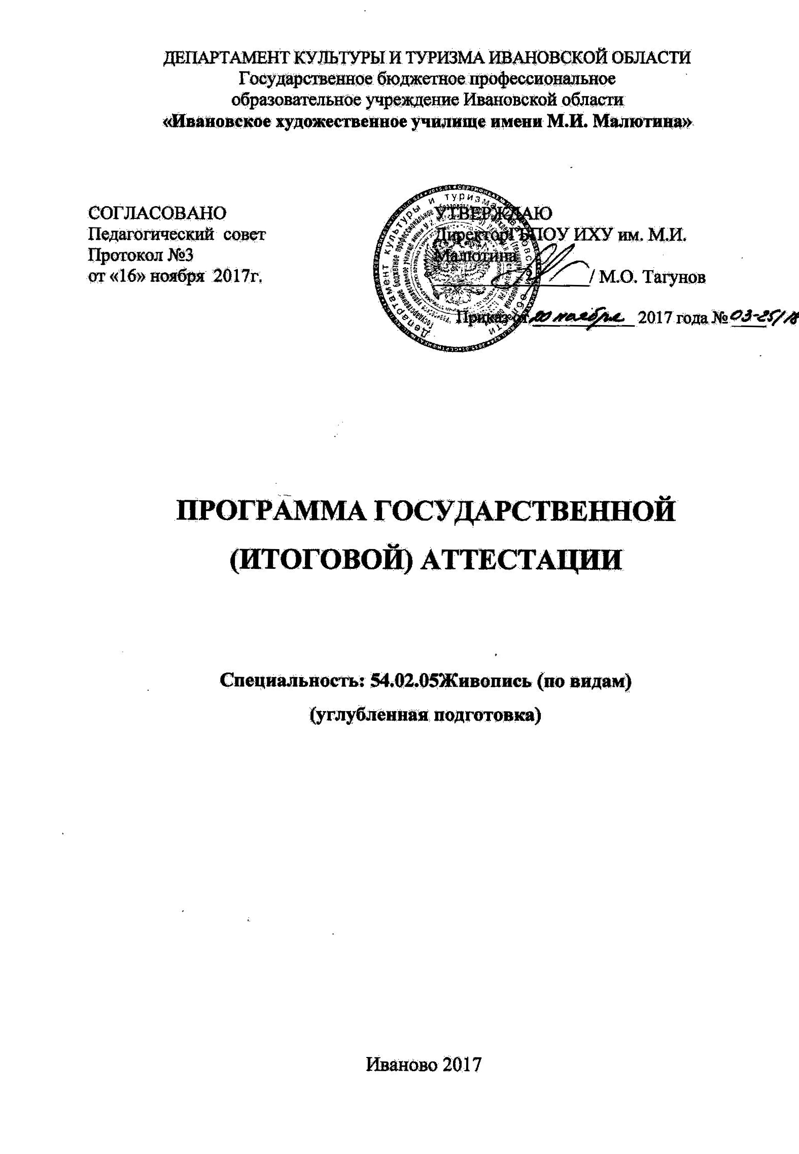

Программа государственной итоговой аттестации по программам подготовки специалистов среднего звена разработана на основании:
- Порядка проведения государственной итоговой аттестации по образовательным программам среднего профессионального образования. Приказ Министерства образования и науки РФ от 16 августа 3013 года №968 (в редакции Приказа Минобрнауки России от 31.01.2014 года №74;
- Федерального государственного образовательного стандарта среднего профессионального образования по специальности 54.02.05 Живопись (по видам), утвержденного Минобрнауки РФ от 13 августа 2014 года № 995;
- Положения о выпускной квалификационной работе выпускников ГБПОУ ИХУ им. М.И. Малютина. Приказ от 10 марта 2017 года № 44.
- Программы подготовки специалистов среднего звена углубленной подготовки по специальности 54.02.05 Живопись (по видам).
Целью итоговой государственной аттестации является установление степени готовности студент к самостоятельной деятельности, сформированности профессиональных компетенций в соответствии с федеральным государственнымобразовательного стандарта среднего профессионального образования по специальности 54.02.05 Живопись (по видам).
Организация и проведение итоговой аттестации предусматривает большую подготовительную работу преподавательского состава ГБПОУ ИХУ им. М.И. Малютина, систематичности в организации контроля в течение всего процесса обучения студентов.
Видом итоговой государственной аттестации выпускников специальности 54.02.05 Живопись (по видам) является защита выпускной квалификационной работы. Тематика дипломных работ предусматривает разнообразие жанров. Темы выпускных квалификационных работ разрабатываются преподавателями дисциплины композиция совместно со специалистами профильных предприятий, заинтересованных в разработке проектов и рассматриваются Методическим советом Училища. Студент пишет заявление о закреплении за ним темы дипломной работы (Приложение 3)

Примерные темы дипломных работ:
- Натюрморт (в том числе в интерьере);
- Серия пейзажей (в том числе городских);
- Портрет (в том числе в интерьере);
- однофигурная/многофигурная композиция на исторический сюжет;
- однофигурная/многофигурная композиция на современный сюжет

ПАСПОРТ
ПРОГРАММЫ ГОСУДАРСТВЕННОЙ (ИТОГОВОЙ) АТТЕСТАЦИИ
- Область применения программы ГИА
Программа итоговой государственной аттестации является частью программы подготовки специалистов среднего звена специальности 54.02.05 Живопись (по видам) в части освоения основного вида профессиональной деятельности (ВПД):

Творческая и исполнительская деятельность.,
и соответствующих профессиональных компетенций (ПК):
ПК 1.1. Изображать человека и окружающую предметно-пространственную
среду средствами академического рисунка и живописи.
ПК 1.2. Применять знания о закономерностях построения художественной
формы и особенностях ее восприятия.
ПК 1.3. Проводить работу по целевому сбору, анализу, обобщению и
применению подготовительного материала.
ПК 1.4. Последовательно вести работу над композицией.
ПК 1.5. Владеть различными приемами выполнения живописных работ.
ПК 1.6. Использовать компьютерные технологии при реализации творческого
замысла.
ПК 1.7. Находить новые образно-пластические решения для каждой
творческой задачи.

- Цели и задачи государственной (итоговой) аттестации (ГИА)
Целью государственной (итоговой) аттестации является установление соответствия уровня освоенности компетенций, обеспечивающих соответствующую квалификацию и уровень образования обучающихся, Федеральному государственному образовательному стандарту среднего профессионального образования. ГИА призвана способствовать систематизации и закреплению знаний и умений обучающегося по специальности 54.02.05 Живопись (по видам) при решении конкретных профессиональных задач, определять уровень подготовки выпускника к самостоятельной работе.
С целью овладения указанным видом профессиональной деятельности и соответствующими профессиональными компетенциями обучающийся в ходе освоения профессионального модуля должен:
иметь практический опыт:
творческого использования средств живописи, их изобразительно-выразительные возможности;
проведения целевого сбора и анализа подготовительного материала, выбора художественных и изобразительных средств в соответствии с творческой задачей; последовательного ведения работы над композицией;
уметь:
технически умело выполнять эскиз; находить новые живописно-пластические решения для каждой творческой задачи;
знать:
теоретические основы композиции, закономерности построения художественной формы и особенности ее восприятия;
основные технические разновидности, функции и возможности живописи;
опыт классического художественного наследия и современной художественной практики;
принципы сбора и систематизации подготовительного материала и способы его применения для воплощения творческого замысла.
- Количество часов, отводимое на государственную (итоговую) аттестацию:
Всего – 8 недель,
в том числе: выполнение выпускной квалификационной работы – 7 недель;
защита выпускной квалификационной работы – 1 неделя.

СТРУКТУРА И СОДЕРЖАНИЕ
ГОСУДАРСТВЕННОЙ ИТОГОВОЙ АТТЕСТАЦИИ
По содержанию дипломная работа носит художественно-творческий и исполнительский характер. По структуре законченная работа, как правило, состоит из одного эскиза или двух – трех эскизов на одну тему, выполненных в технике масляной живописи. Большая сторона работы, как правило не должна превышать 150 см. Выполненная дипломная работа сопровождается пояснительной запиской. К защите дипломной работы должны быть представлены также варианты эскиза картины, графический эскиз в натуральную величину картины, собранный натурный материал (зарисовки, этюды).
Работы, выполненные на холсте, представляются к защите на подрамниках и окантовываются в рамы

Требования к содержанию и оформлению пояснительной записки
Пояснительная записка к выпускной квалификационной работе, общий объем которой составляет в среднем 30 страниц печатного текста (14 шрифт, TimesNewRoman, 1,5 интервал, размер левого поля - 30 мм, правого -10 мм, верхнего и нижнего -10 мм) оформляется в специальную папку для дипломного проектирования, сшивается (или брошюруются в каб №8), страницы нумеруются в нижнем правом углу, титульный лист и задание не нумеруется (содержание -3 страница). Оформление в файлы не допускается.
Содержит:
- титульный лист за подписью о допуске к защите заместителя директора по учебной работе; подписью руководителя проекта; подписью самого дипломанта (см. приложение 1)
- задание, выдается руководителем дипломного проекта (см. приложение 2) за подписью заместителя директора по учебной работе и руководителя дипломной работы;
- содержание (см. приложение 4) (шрифт 16, курсив, интервал 1,5, с указанием номера страниц)
- пояснительная записка (14 шрифт, TimesNewRoman, 1,5 интервал, размер левого поля - 30 мм, правого - 10 мм, верхнего и нижнего -10 мм)
- иллюстративный материал

Содержание пояснительной записки:
Введение ( не нумеруется)
1. Художественно-историческая часть
1.1……..
1.2………
1.3……….
Излагаются некоторые исторические вопросы развития избранной студентом специализации, характеризуется тема выпускной квалификационной работы и обосновывается ее выбор; описываются основные творческие этапы работы над созданием художественно-графического проекта изделия (комплекта), указывается последовательность выполнения выпускной квалификационной работы.
2. Основные характеристики цветового и стилевого решения картины.
2.1……
2.2……
2.3….
3. Технология живописи и методика ведения работы.
4. Заключение.
Формулируются выводы о значимости, новизне, оригинальности выполненной выпускной квалификационной работы.
4. Список литературы. (не нумеруется). Перечисление книг дается по алфавиту с указанием автора произведения, названия книги, издательство, год издания.

Пояснительная записка сопровождается иллюстративным материалом (зарисовки, эскизы, фотографии, чертежи) и оформляются в соответствии с общим художественным замыслом. Повествование ведется от третьего лица. Лист печатный заполняется минимум на 2/3 и более.

УСЛОВИЯ РЕАЛИЗАЦИИ ПРОГРАММЫ
ГОСУДАРСТВЕННОЙ ИТОГОВОЙ АТТЕСТАЦИИ
При выполнении выпускной квалификационной работы:
- наличие кабинета для выполнения выпускной квалификационной работы;
- рабочее место для преподавателя – руководителя выпускной квалификационной работы;
- компьютер, принтер;
- график проведения консультаций выпускной квалификационной работы;
- информационное обеспечение ГИА: Программа государственной итоговой аттестации; Федеральные законы и нормативные документы; Федеральный государственный образовательный стандартсреднего профессионального образования по специальности 54.02.05 Живопись (по видам); методические рекомендации по выполнению выпускной квалификационной работы; литература и периодические издания по специальности.
При защите выпускной квалификационной работы:
- для защиты выпускной работы отводится специально подготовленный кабинет;
- рабочее место для членов ГЭК;
- компьютер, мультимедийный проектор, экран;
- сидячие места для зрителей.
Защита выпускной квалификационной работы (продолжительность защиты до 30 минут) включает доклад студента (не более 7 – 10 минут) с демонстрацией презентации, отзыв руководителя, вопросы членов комиссии, ответы студента, отзыв членов и председателя ГЭК. Каждая выпускная работа рецензируется. Предусматривается выступление рецензента.

КРИТЕРИИ ОЦЕНКИ ДИПЛОМНОЙ РАБОТЫ, УРОВНЯ И КАЧЕСТВА ПОДГОТОВКИ ВЫПУСКНИКА
В основе оценки выпускной квалификационной работы лежит пятибальная система. Критериями оценки работы, уровня и качества подготовки выпускника являются:
- наличие всех составных частей дипломной работы;
- глубина раскрытия темы;
- новизна и выразительность образного и живописно-пластического решения;
- качество подготовительного материала (натурных зарисовок, этюдов, картона и др);
- уровень профессионального владения средствами рисунка и живописи, умение использовать их изобразительно-выразительные возможности.

Приложение 1.Титульный лист

ДЕПАРТАМЕНТ КУЛЬТУРЫ И ТУРИЗМА
ИВАНОВСКОЙ ОБЛАСТИ
Государственное бюджетное профессиональное образовательное учреждение
(техникум) Ивановской области
«Ивановское художественное училище имени М.И. Малютина»

Допущен к защите
________________
зам. директора по УР

Тема дипломной работы

ДИПЛОМНАЯ РАБОТА

Специальность 54.02.05 Живопись ПЗ

Студент Иванов Д.А

Руководитель проекта Платонова В.А.

2017

Приложение 2. Индивидуальное задание

ДЕПАРТАМЕНТ КУЛЬТУРЫ И ТУРИЗМА
ИВАНОВСКОЙ ОБЛАСТИ
Государственное бюджетное профессиональное образовательное учреждение
(техникум) Ивановской области
«Ивановское художественное училище имени М.И. Малютина»

Утверждаю:

заместитель директора

по учебной работе
______________О.В. Шарова
«____» _______________2017г.

ИНДИВИДУАЛЬНОЕ ЗАДАНИЕ СТУДЕНТА
НА ДИПЛОМНУЮ РАБОТУ

Группа 4 А
Специальность «Живопись»
Специализация «Станковая живопись»

_____________________________________________________________________________
(фамилия, имя, отчество)

ТЕМА ДИПЛОМНОЙ РАБОТЫ
____________________________________________________________________________________________________________________________________

СОДЕРЖАНИЕ ДИПЛОМНОЙ РАБОТЫ
____________________________________________________________________________________________________________________________________________________________________________________________________________________________________________________________________________________________________________________________________________________________________________________________________________
_____________________________________________________________________________________________________________________________________________________________________________________________________

Руководитель дипломной работы __________________ /З.И. Скудалова/ ф.и.о.

Студент: _________________
(подпись)
Дата выдачи дипломного здания «13» апреля 2017г.
Срок окончания дипломного задания «21» июня 2017 г.

Приложение 3. Заявление

ГОСУДАРСТВЕННОЕ БЮДЖЕТНОЕ ПРОФЕССИОНАЛЬНОЕ ОБРАЗОВАТЕЛЬНОЕ

УЧРЕЖДЕНИЕ (ТЕХНИКУМ) ИВАНОВСКОЙ ОБЛАСТИ

«ИВАНОВСКОЕ ХУДОЖЕСТВЕННОЕ УЧИЛИЩЕ

ИМЕНИ М.И. МАЛЮТИНА»

(ГБПОУ ИХУ им. М.И. Малютина)

Допустить к выполнению дипломной работы  Директор________________________  «_______»_________________2017 г. | Директору  ГБПОУ ИХУ им. М.И. Малютина  М.О. Тагунову  Студента 4 курса  специальности «Живопись (по видам)»  __________________________________________  ___________________________________________  (Ф.И.О. студента)

З А Я В Л Е Н И Е

Прошу закрепить за мной следующую тему дипломной работы:
____________________________________________________________________________________________________________________________________________________________________________________________________________________________________________________________________________________________________________________________________________________________

Работа будет выполняться на базе ГБПОУ ИХУ им. М.И. Малютина

«_____» ___________ 2016 г. ___________________
(подпись студента)

Тема согласована _____________________________(С.И. Макаров)
Подпись руководителя дипломной работы

Указанную тему прошу утвердить и назначить руководителем диплома
___________________________________________________, преподавателя специальных дисциплин
(фамилия, имя, отчество, должность)

«Согласовано»
Зав. отделением

«_____» ____________2017 г. _________________
(А.И. Вербин)

Приложение 4. Содержание

Содержание

Введение

1. Художественно-историческая часть
1.1. ……
1.2. …

2. Основные характеристики цветового и стилевого решения картины
2.1……
2.2……

3. Технология живописи и методика ведения работы.

3.1.
3.2….

4. Заключение.
Литература

РЕКОМЕНДУЕМАЯ ЛИТЕРАТУРА
- Алексеев С. О цветах и красках. М., 1978.
- Алпатов М.В. Композиция в живописи. М., Искусство 1940.
- Аполлон. Терминологический словарь. М. Элис Лак. 1997.
- Пластические искусства. Краткий терминологический словарь. М,: Пас сим. 1994.
- Волков Н.Н. Композиция в живописи М., Искусство 1977.
- Барышников А.П. Основы композиции. М. Учебный предмет 1951.
- Шорохов Е. В. Основы композиции. М., Просвещение 1979.
- Алнхейм Р. Искусство я визуальное восприятие. М, Прогресс 1974.
- Васготшский НА. Золотая пропорция. М., Молодая гвардия 1990.
- Дейнека А.А. Учитесь рисовать. М., Академия художеств 1961.
- Дейнека АА. Из моей рабочей практики. М, 1961.
- Иогансон Б.В. Молодым художникам о живописи. М., 1959.
- Кибрик Е.А. К вопросу о композиции. М., 1954 Герчук Ю.Л. Что такое орнамент?, М, Таларт, 1998.
- Даниэль СМ. Картина классической эпохи. М. Искусство, 1986.
- Костин В.И. Среди художников. М., Советский художник, 1986.
- Миронова Л.Н. Цветоведение. Минск, Высшая школа, 1986.
- Раушенбах Б.В. Геометрия картины и зрительное восприятие. М., Интерпракс, 1994.
- Шевелев И.Ш., Марутаев М.А. Золотое сечение. М.;Стройиздат, 1990
- Фаворский В.А, О художнике, о творчестве, о книге, М. Молодая гвардия, 1966Фаворский В.А. О рисунке и композиции. Фрунзе, 1966.
- Мастера искусств об искусстве. М., Искусство, 1965-1970.
- Мастера искусства о композиции (в семи томах), М., 1965-1970.
- Школа изобразительного искусства в 10 выпусках, Издание третье. М, Изобразительное искусство 1986, 1938, 1989

